ДЕПАРТАМЕНТ ОБРАЗОВАНИЯ И НАУКИ ГОРОДА МОСКВЫ
Государственное автономное образовательное учреждение
Высшего образования города Москвы
«Московский городской педагогический университет»
(ГАОУ ВО МГПУ)
Институт цифрового образования
Департамент информатики, управления и технологий
ОТЧЕТ
по дисциплине «Базы данных»
на тему:
Многотабличные запросы, объединение данных и их
модификация

Выполнил:
студент группы ЦИБ-241
Направление подготовки/Специальность
38.03.05 - Бизнес-информатика
Профиль подготовки/Специализация
Цифровые инновации в бизнесе
Горынин Леонид Анатольевич
Вариант 5
(Ф.И.О.) руководитель:
Босенко Тимур Муртазович
Москва 2025
Цель работы
1. Освоить написание запросов для выборки данных из нескольких
связанных таблиц с использованием оператора JOIN (INNER, LEFT,
RIGHT);
2. Научиться применять агрегатные функции (COUNT, SUM, AVG, MIN,
MAX) совместно с группировкой данных (GROUP BY) для получения
статистических и итоговых сведений;
3. Получить практические навыки использования вложенных подзапросов и
фильтрации сгруппированных данных (HAVING);
4. Закрепить навыки манипуляции данными (INSERT, UPDATE, DELETE) в
контексте связанных таблиц.
Ход работы
- ﻿﻿﻿Вывести список книг, которые сейчас находятся на руках у читателей, с указанием ФИО читателя и даты выдачи.
Полный SQL-скрипт:
SELECT
b.title AS book_title,
CONCAT(r.first_name, ' ', r.last_name) AS reader_name,
l.loan_date AS date_issued
FROM Loans l
JOIN Readers r ON l.reader_id = r.reader_id
JOIN BookCopies c ON l.copy_id = c.copy_id
JOIN Books b ON c.book_id = b.book_id
WHERE l.return_date IS NULL
ORDER BY l.loan_date DESC;
Результат первого запроса (Рисунок 1).
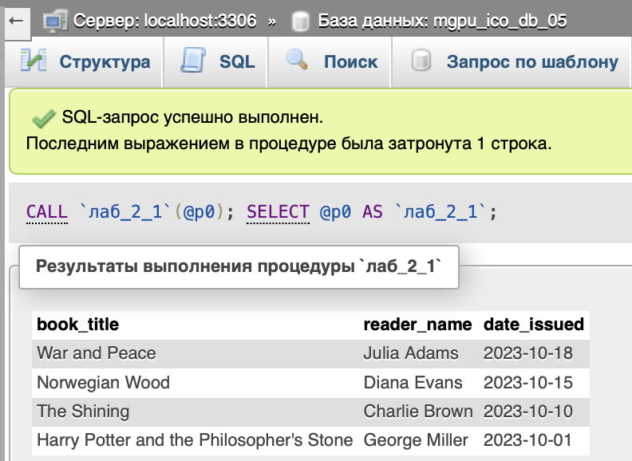
Рисунок 1 — Результат выполнения 1-го запроса
- Найти авторов, чьи книги выдавались более 5 раз.
Полный SQL-скрипт:
SELECT
CONCAT(a.first_name, ' ', a.last_name) AS author_name,
COUNT(l.loan_id) AS quantity_issue
FROM Loans l
JOIN BookCopies c ON l.copy_id = c.copy_id
JOIN Books b ON c.book_id = b.book_id
JOIN Authors a ON b.author_id = a.author_id
GROUP BY a.author_id
HAVING COUNT(l.loan_id) > 5
ORDER BY COUNT(l.loan_id) DESC;
Результат второго запроса (Рисунок 2).
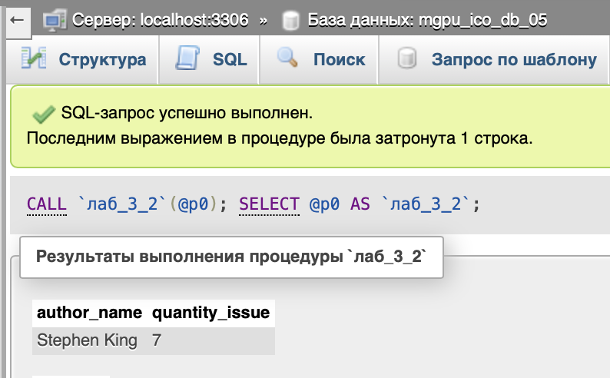
Рисунок 2 — Результат выполнения 2-го запроса
- Выполнить задание 5 из «Тема 12. Система учета библиотечного фонда» (ЛР Nº3 из практикума): определить читателей, у которых есть просроченные книги (более 14 дней с даты выдачи).
Полный SQL-скрипт:
SELECT
CONCAT(r.first_name, ' ', r.last_name) AS reader,
b.title AS book_name,
l.loan_date AS loan_date,
l.due_date AS due_date,
DATEDIFF(CURDATE(), l.loan_date) AS lasts_day
FROM Loans l
JOIN Readers r ON l.reader_id = r.reader_id
JOIN BookCopies c ON l.copy_id = c.copy_id
JOIN Books b ON c.book_id = b.book_id
WHERE l.return_date IS NULL
AND DATEDIFF(CURDATE(), l.loan_date) > 14
ORDER BY DATEDIFF(CURDATE(), l.loan_date) DESC;
Результат третьего запроса (Рисунок 3).
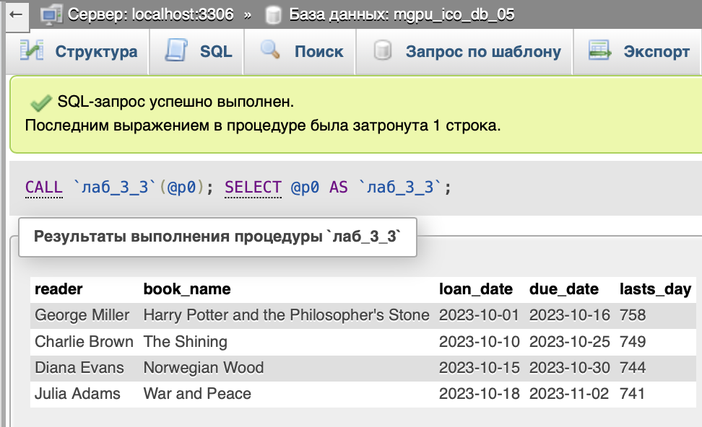
Рисунок 3 — Результат выполнения 3-го запроса
Вывод
В ходе выполнения лабораторной работы я:
Освоил написание SQL-запросов с использованием операторов объединения таблиц (JOIN) — научился применять INNER JOIN, LEFT JOIN и RIGHT JOIN для выборки данных из нескольких связанных таблиц.
Научился использовать агрегатные функции (COUNT, SUM, AVG, MIN, MAX) совместно с оператором GROUP BY для получения статистических и сводных данных.
Закрепил навыки фильтрации сгруппированных данных с помощью HAVING, а также использования вложенных подзапросов для более сложных условий выборки.
Получил практические навыки манипуляции данными — добавления, изменения и удаления записей в связанных таблицах с помощью операторов INSERT, UPDATE и DELETE.
Научился анализировать и тестировать SQL-запросы, добиваясь корректных и осмысленных результатов при работе с базой данных библиотеки.

